Эксперимент 1
Измерить напряжение идеального источника ЭДС. Построить схемы цепей в Multisim. Нарисовать график зависимости напряжения от тока.
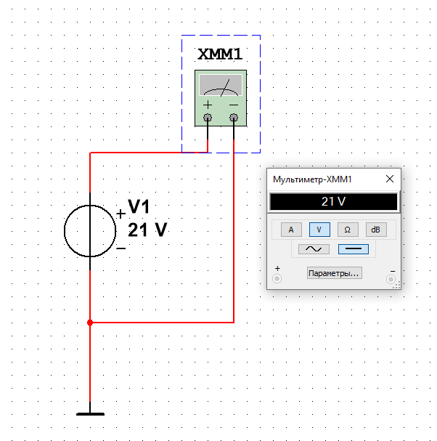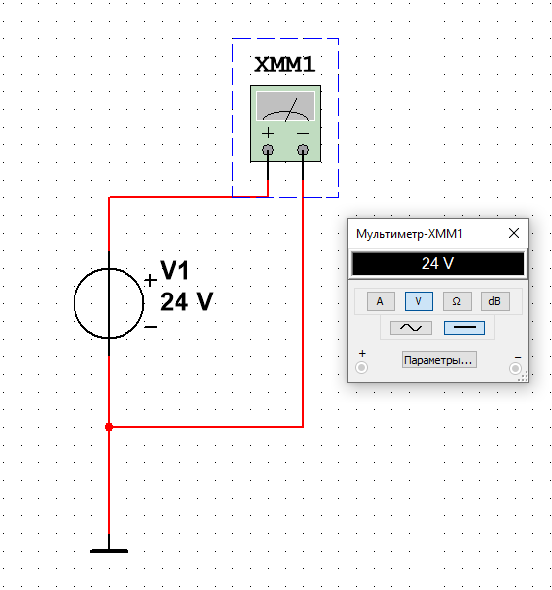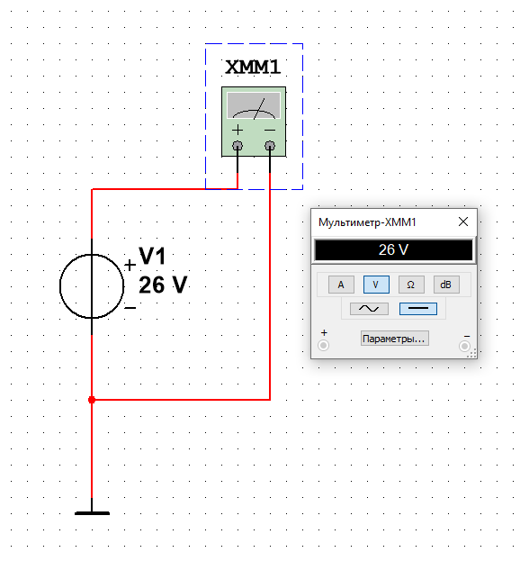
Рисунок 1 - Эквивалентная схема в Multisim

Рисунок 1.2 - Зависимости напряжения от тока
Эксперимент 2 Измерить сопротивление. Построить схему цепи в Multisim
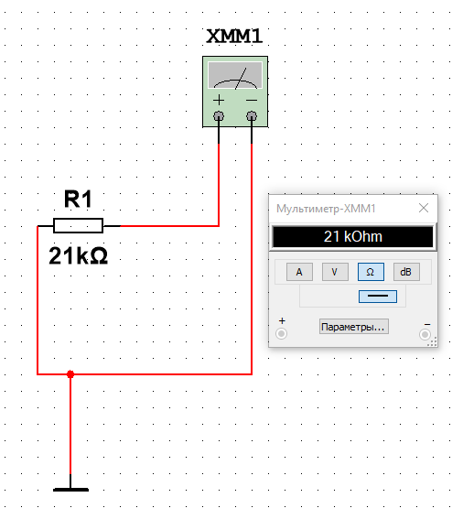
Рисунок 2 - Эквивалентная схема в Multisim.

Эксперимент 3
Измерить и вычислить общее сопротивление при параллельном, последовательном и смешанном соединениях резисторов. Построить схемы цепей в Multisim. Убедиться, что значения сопротивлений, вычисленные при помощи формул и измеренные программой, совпадают.
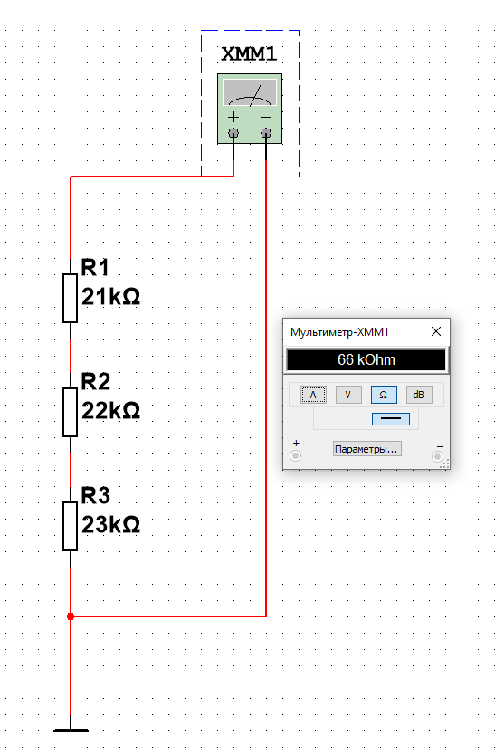
Рисунок 3.1 - Эквивалентная схема в Multisim
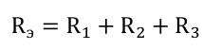
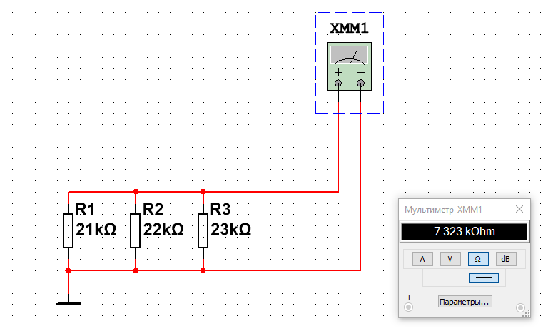
Рисунок 3.2 - Эквивалентная схема в Multisim
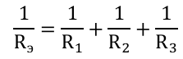
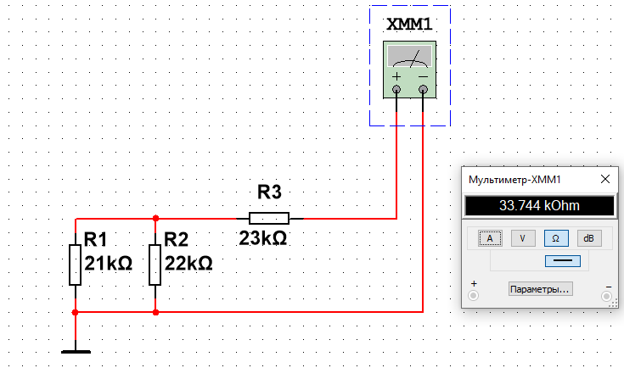
Рисунок 3.3 - Эквивалентная схема в Multisim.
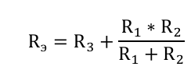

Эксперимент 4
Составить схему цепи в Multisim. Построить ВАХ сопротивления

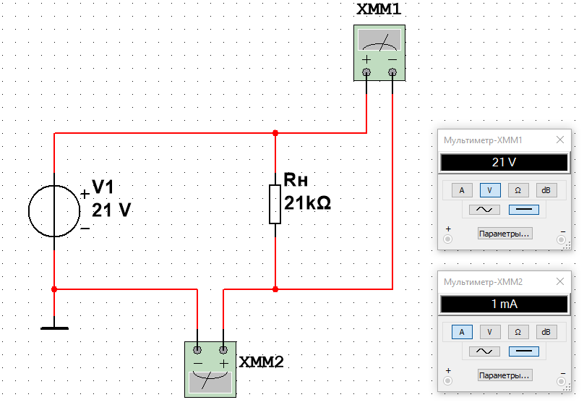
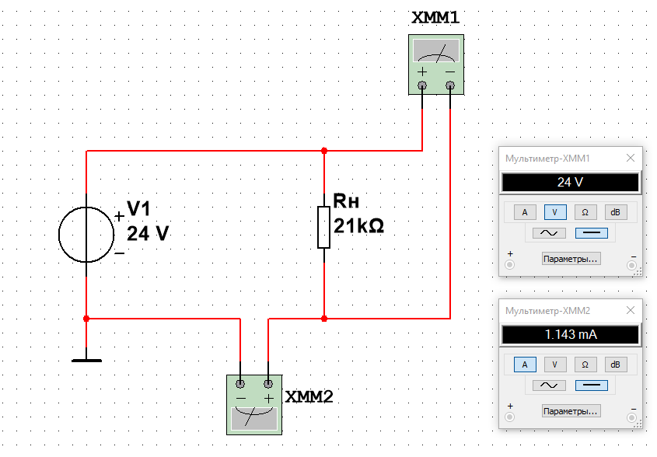
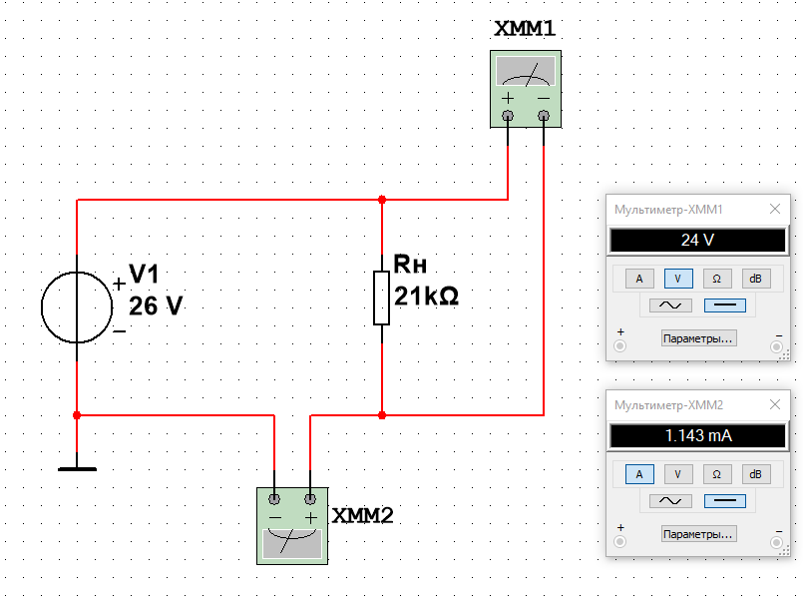
Рисунок 4.1 - Эквивалентная схема в Multisim

Рисунок 4.2 - ВАХ сопротивления
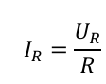

Эксперимент 5
Построить ВАХ реального источника ЭДС. Для этого провести опыты холостого хода и короткого замыкания. Составить схему цепи в Multisim
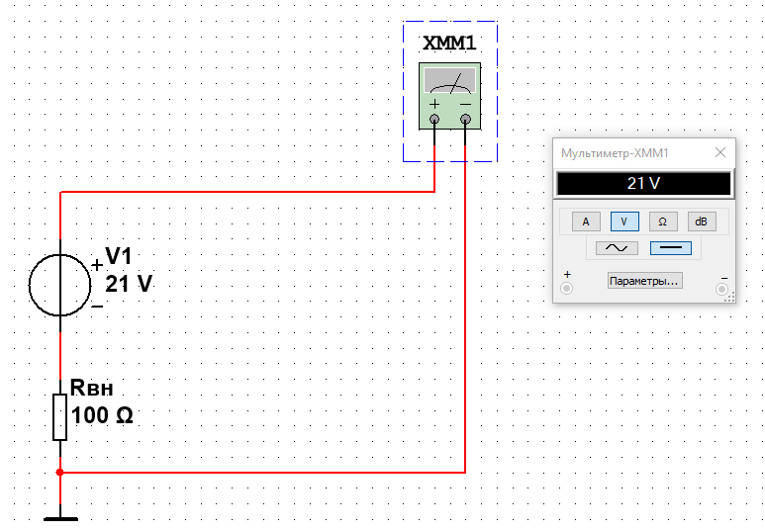
Рисунок 5.1 - Эквивалентная схема в Multisim
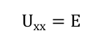
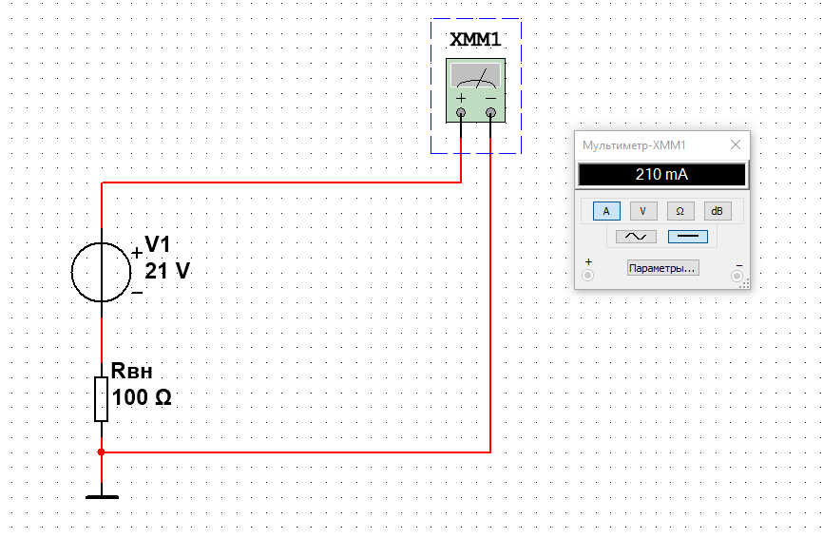
Рисунок 5.2 - Эквивалентная схема в Multisim
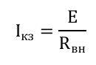

Рисунок 5.3 – Нагрузочная характеристика реального источника ЭДС
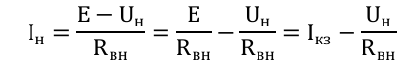

Эксперимент 6
Определить рабочую точку реального источника ЭДС при его работе на нагрузку:
⎯ измерить ток и напряжение на нагрузке;
⎯ построить на одном графике ВАХ сопротивления и реального источника ЭДС;
⎯ убедиться, что показания приборов соответствуют показаниям графика, составить схему цепи в Multisim.
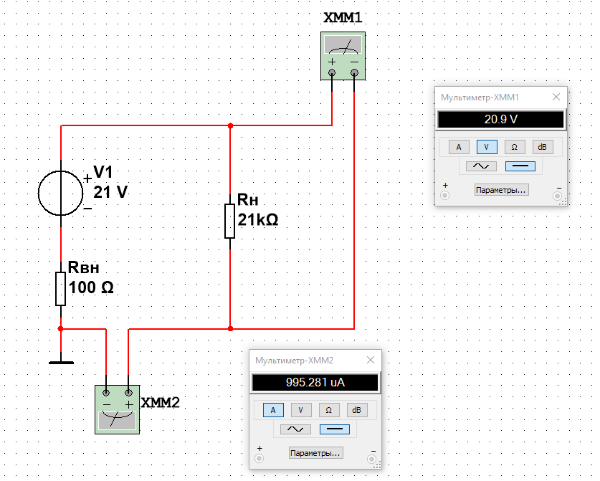
Рисунок 6.1 - Эквивалентная схема в Multisim
